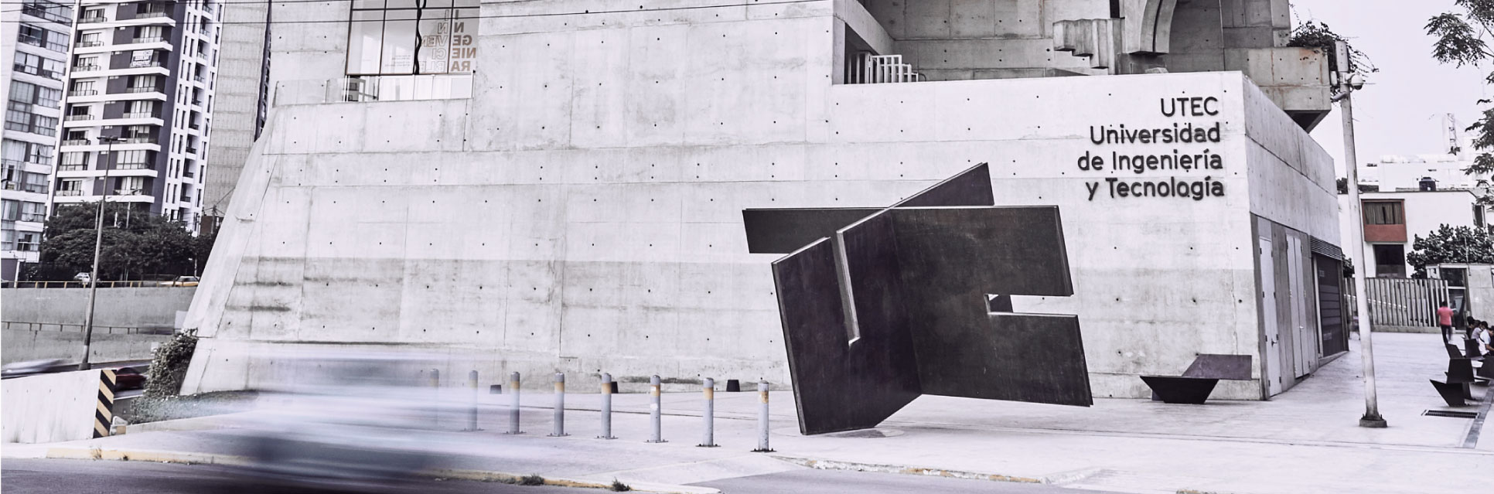

Informe de Pruebas de Rendimiento
Grupo: G3 (Sebastian y Maykol) Fecha: 12 de noviembre de 2026
Aplicación bajo prueba: Qolqe Wallet (FastAPI + SQLite) Herramienta: k6 v2.4.0

1. Alcance y justificación
Contexto de negocio (2-3 líneas):
Antes de la campaña «Quincena Qolqe» (días 15 y último de cada mes, de 12:00 a 12:15, con el triple de usuarios simultáneos que en hora punta) hay que saber si Qolqe cumple en la hora punta (3 000 sesiones por hora) y en el pico de la campaña (300 usuarios simultáneos), y hasta cuántos usuarios simultáneos puede crecer antes de dejar de cumplir. Los umbrales son los del requerimiento: p95 < 800 ms en consultas e inicio de sesión, p95 < 1,5 s en operaciones de dinero, menos de 1 % de fallas, y ninguna operación de dinero a medias ni aplicada dos veces.

Flujos críticos y criterio de selección:
Inicio de sesión (toda sesión empieza aquí). Criterio: frecuencia, porque pasan 3 000 sesiones por hora, y riesgo técnico: el PIN se verifica con PBKDF2 (200 000 iteraciones), que consume CPU.
Flujo 1. Chequear mi plata (20 % de las sesiones): saldo y perfil, movimientos, límites o alertas, saldo y movimientos. Criterio: frecuencia (la consulta es la operación más usada, 30 % del tráfico) y riesgo: el saldo posterior de cada movimiento se calcula con una subconsulta por fila.
Flujo 2. Es quincena, pago a los míos (40 %): saldo, contactos, transferencia, saldo, segunda transferencia y movimientos. Criterio: impacto en el dinero, porque cada transferencia debita y acredita dos cuentas y no puede quedar a medias ni duplicarse; verifica el resultado al terminar.
Flujo 3. Recargo celulares (25 %): saldo, contactos, recarga propia, recarga a un familiar, saldo y límites o alertas. Criterio: dinero y riesgo, porque la recarga pasa por el antifraude simulado, que ocupa un hilo del servidor entre 40 y 120 ms.
Flujo 4. Pago mis servicios (15 %): saldo, consultar deuda, pagar, consultar otra deuda, pagar y movimientos. Criterio: dinero; siempre se paga la deuda consultada antes y se revisa el historial al final.
Cada sesión es el login más un flujo de 6 operaciones. Los 4 flujos son historias que un usuario real haría al abrir la app, y sus pesos (20/40/25/15 %) hacen que, sumados, reproduzcan la tabla de operaciones del requerimiento con una desviación máxima de 1,7 puntos (ver §4).

Capa objetivo:
☐ Web
☒ AP
☐ Ambas
Justificación:
El requerimiento se expresa en operaciones y tiempos de respuesta del servicio, y la interfaz web es HTML estático que llama a esa misma API: la carga del navegador no agrega trabajo al servidor y solo encarecería al generador (un navegador por usuario virtual).

2. Herramienta seleccionada
Por qué eligieron su herramienta y cómo se compara con otras alternativas: ventajas y limitaciones.
Elegimos k6 (Grafana; scripts en JavaScript, motor en Go; v2.4.0). Cada parte del requerimiento cabe en el script sin plugins:
• Umbrales nativos (thresholds) por percentil y por etiqueta: http_req_duration{tipo:consulta} p(95) < 800 y {tipo:dinero} p(95) < 1500. La corrida termina con código distinto de 0 si se incumplen, lo que sirve de quality gate.
• Dos modelos de carga: ramping-arrival-rate (abierto) para «sesiones por hora», donde dropped_iterations mide «sin acumular retrasos», y ramping-vus para «usuarios simultáneos» del pico y del estrés.
• Generador liviano: en la carga de esta entrega k6 usó 0,5 % de CPU en promedio, muy por debajo del 80 % a partir del cual el enunciado invalida la corrida.
• Los 4xx esperados (reglas de negocio) no cuentan como fallas técnicas y se contabilizan aparte (errores_negocio, por código), y el dashboard HTML se exporta con la corrida.
Comparación con otras herramientas:
JMeter: ventajas: interfaz gráfica, muchos plugins y protocolos, es el más conocido. Limitaciones: sin criterio de paso por percentil sin Taurus; modelo abierto experimental; un hilo de JVM por usuario; los pesos, la pausa triangular y los ids quedan en Groovy dentro de un .jmx difícil de revisar.
Locust: ventajas: Python (el lenguaje del SUT y de nuestros scripts de datos) e interfaz web en vivo. Limitaciones: modelo cerrado por defecto («sin acumular retrasos» no se observa directo), sin umbrales nativos y un núcleo por proceso.
Gatling: ventajas: muy eficiente, modelo abierto nativo y assertions por percentil, reporte HTML muy completo. Limitaciones: el umbral por tipo de operación pide agrupar peticiones y necesita Node más una JVM. Es la alternativa más cercana.
Artillery: ventajas: YAML simple y modelo abierto nativo (arrivalRate). Limitaciones: el generador Node de un hilo satura antes y el p95 por tipo de operación requiere plugin.
Taurus: es una capa YAML sobre otros generadores que añade passfail; no genera carga y k6 ya trae los umbrales.
Limitaciones de k6: su runtime JavaScript no es Node (sin paquetes npm), no mide los recursos del servidor (lo hace nuestro monitor aparte) y al no tener interfaz gráfica el script es código que se revisa como tal.

3. Tipos de prueba seleccionados
Para cada tipo, marquen si aplica y expliquen por qué (vinculen con una necesidad del requerimiento):
Tipo | ¿Aplica? | Justificación (conectar con el requerimiento)
Carga | ☒ Sí / ☐ No | Responde «en hora punta … sostener el volumen de la hora punta sin acumular retrasos»: 3 000 sesiones por hora con los umbrales de tiempo y menos de 1 % de fallas.
Estrés | ☒ Sí / ☐ No | Responde «hasta cuántos usuarios simultáneos podemos crecer antes de dejar de cumplir»: escalones de +100 usuarios desde el pico hasta encontrar el quiebre.
Pico (spike) | ☒ Sí / ☐ No | El requerimiento lo nombra: el triple de usuarios simultáneos con la mayoría entrando en los primeros 5 minutos; se acepta degradación razonable pero ninguna operación de dinero a medias ni duplicada.
Resistencia (soak) | ☐ Sí / ☒ No | Se descarta. (1) El requerimiento no la pide: pregunta por cumplimiento en hora punta, en el pico y por el límite de crecimiento, y «opera de 6:00 a 24:00 sin reinicios» es contexto sin ningún umbral. (2) La prueba real serían 18 horas, que no caben en el plazo ni en un equipo que además genera la carga; una de 1 hora no permite concluir sobre 18. (3) Lo que vigila se observa en las otras pruebas, que registran CPU, memoria y p95 por minuto. (4) Sería la carga más larga, sin una pregunta nueva. Riesgo no cubierto: la acumulación de datos en 18 horas (ver §6 y §8).
Además se ejecutó una prueba de humo (1 usuario, 3 sesiones) para validar el script y medir la latencia sin contención; no es parte del requerimiento.

4. Modelo de carga
Completar para cada tipo de prueba que van a ejecutar:
Parámetro | Tipo 1: Carga (hora punta) | Tipo 2: Pico (campaña) | Tipo 3: Estrés
VUs | 50 sesiones/min (modelo abierto) ≈ 100 VUs; máx. 120 | 300 | 300 → 1 000, de +100 en +100 por escalón
Ramp-up (s) | 120 | 300 (rampa lineal: todos entran en los primeros 5 min) | 300 hasta el primer escalón; 60 por cada escalón siguiente
Duración (s) | 900 estables (+120 de rampa = 1 020) | 900 en total, rampa incluida (12:00–12:15) | 180 por escalón; 8 escalones, 2 160 en total
Think time (ms) | Triangular 10 000–25 000 (media 18 000) | Igual | Igual
Distribución de operaciones (%) | 4 flujos completos por sesión: Chequear mi plata 20 · Pagar a los míos 40 · Recargar celulares 25 · Pagar servicios 15. Sumados: saldo y perfil 30,8 · movimientos 15,8 · transferencia 13,3 · contactos 10,8 · recarga 8,3 · deuda (consultar/pagar) 5,0/5,0 · otras 10,8 | Igual | Igual
Origen de los valores (dato de negocio y cálculos):
Usuarios simultáneos (ley de Little): 3 000 sesiones/h × 2 min / 60 min = 100. Llegadas: 3 000 / 60 = 50 sesiones por minuto. Campaña = el triple = 300 usuarios.
Sesión y think time: login más 6 operaciones, con 6 pausas (tras el login y entre operaciones) de media 18 s: 6 × 18 = 108 s más las respuestas ≈ 2 min, el dato del requerimiento. La pausa es triangular(10, 19, 25) porque su media es exactamente 18 s y respeta el rango de 10 a 25 s; con 5 pausas la sesión duraría 1,5 min y no cuadra.
Pico: rampa lineal de 5 min («la mayoría inicia sesión en los primeros 5 minutos») y 15 min en total (12:00–12:15).
Estrés: parte del pico (300), con la misma rampa de 5 min, y sube de 100 en 100 hasta los 1 000 usuarios preparados; cada escalón dura 3 min estables.
Flujos y pesos 20/40/25/15: una sesión tiene 6 operaciones, así que 100 sesiones son 600 operaciones. Las 90 transferencias (15 %) se reparten con 2 transferencias en el flujo 2; el resto de los flujos se calculó probando combinaciones de porcentajes y se eligió la de menor desviación contra la tabla del requerimiento con un flujo de consulta de peso creíble. Con flujos enteros de longitud fija no puede ser exacta: la mayor desviación es de 1,7 puntos (transferencia 13,3 % frente a 15 % y recarga 8,3 % frente a 10 %).
Throughput esperado: 3 000 sesiones × 6 operaciones = 18 000 operaciones/h = 5 operaciones/s; con unas 9,5 peticiones HTTP por sesión (saldo y perfil, contactos y consultar+pagar son 2 peticiones) ≈ 8 peticiones/s.
Datos de prueba: 1 000 usuarios preparados antes de cada corrida (los 200 de carga de la semilla y 800 copias con el mismo historial de ~1 000 movimientos), S/ 10 000 de saldo, 5 contactos y un suministro propio con 30 deudas. Cada VU usa un usuario distinto (celular 900000000 + VU), así el límite diario, las 5 recargas por número o el bloqueo por PIN nunca se mezclan entre VUs. Las operaciones de dinero llevan una referencia propia para cruzarlas luego con la base.

5. Criterios de aceptación

Criterio | Umbral aceptable | Fuente del umbral
Tiempo de respuesta, consultas e inicio de sesión | p(95) < 800 ms (http_req_duration{tipo:consulta}) | «Consultas e inicio de sesión: el 95 % debe responder en menos de 800 ms»
Tiempo de respuesta, operaciones de dinero | p(95) < 1 500 ms (http_req_duration{tipo:dinero}) | «Operaciones de dinero (transferencias, recargas y pagos): el 95 % en menos de 1,5 segundos»
Tasa de error máxima | < 1 % de fallas técnicas (5xx, timeout, red: http_req_failed). 0 errores de negocio (4xx por regla) | «En hora punta, no más del 1 % de las operaciones puede fallar»; enunciado §5: un 422 por regla es un problema de datos
Throughput mínimo | ≥ 50 sesiones/min, ≥ 5 operaciones/s (≈ 7,9 peticiones/s con las 9,5 por sesión de estos flujos) | 3 000 sesiones por hora × 6 operaciones = 18 000 operaciones por hora
Sin acumular retrasos | 0 iteraciones descartadas (dropped_iterations) y duración de sesión p(95) < 130 s | «La plataforma debe sostener el volumen de la hora punta sin acumular retrasos»
Integridad del dinero | 0 operaciones a medias o duplicadas (cruce con la base de datos) | «Ninguna operación de dinero puede quedar a medias ni aplicarse dos veces»
Partes del requerimiento que no se podían convertir en umbral y supuesto tomado deben estar también indicados
«Degradación razonable» en el pico: el requerimiento no da un número. Suponemos p95 ≤ 2 veces el umbral (1,6 s en consultas y 3 s en dinero) y fallas técnicas < 5 %, con la integridad siempre en 0.
«Operación»: para el throughput es la operación de negocio (contador operaciones); el tiempo de respuesta se mide por petición HTTP.
«Sin acumular retrasos»: se interpreta como 0 sesiones descartadas por el modelo abierto con 120 usuarios virtuales como máximo y duración de sesión estable.
«Hasta cuántos usuarios»: la capacidad es el último escalón del estrés que cumple los umbrales de hora punta.
Historial y fin de sesión: el historial se consulta sin fechas (30 días por defecto, como la pantalla de inicio) y la sesión termina sin cerrar sesión, porque el requerimiento no lo menciona.
Integridad: se verifica contra la base de datos, que es la fuente de verdad de saldos y movimientos: por usuario, saldo final − inicial = suma de sus movimientos nuevos; cada transferencia tiene 2 movimientos y cada recarga o pago 1; cada deuda se paga una sola vez; y cada referencia que k6 registró con 2xx existe una vez en la base.

6. Restricciones del entorno
- Entorno elegido (local / dos equipos / Docker / Codespaces) y especificaciones de la máquina:
Docker. Qolqe corre en un contenedor python:3.12-slim con --cpus=1 --memory=1g, un solo proceso uvicorn y su base SQLite en un volumen de Docker, en el puerto 8001 (aparte del :8000 de las pruebas funcionales, cuyo «reiniciar» borraría a los usuarios de carga). k6 corre en el mismo equipo, fuera del contenedor.
Máquina: AMD Ryzen 7 7800X3D (8 núcleos, 16 hilos, hasta 4,2 GHz), 31 GB de RAM, Windows 11 Pro. Docker Desktop 29.9.3, con una máquina virtual de 16 CPU y 15 GB para todos los contenedores.
- Cómo se midieron CPU y memoria:
Un monitor propio (monitor.py, el script del enunciado adaptado) muestrea cada segundo: el contenedor de Qolqe con docker stats (CPU como porcentaje de un núcleo, con máximo de 100 % por el límite de 1 CPU, y memoria del contenedor) y el proceso de k6 con psutil. Guarda recursos-qolqe.csv y recursos-k6.csv; correr.py anota la hora de inicio y fin de cada prueba en horario.txt y graficos.py cruza todo con la salida de k6. En Windows, Qolqe vive dentro de la máquina virtual de Docker y psutil no puede ver su proceso, por eso se usa docker stats.
- Limitaciones conocidas:
• Es una línea base relativa, no la capacidad de producción: un núcleo limitado por cgroups en un equipo de escritorio, con SQLite en un volumen local.
• El generador y el SUT comparten el equipo; se controla vigilando el CPU de k6 (0,5 % en carga, 1,4 % en pico, 1,9 % en estres; el límite de validez es ~80 %).
• La latencia de red es la de localhost, sin red real entre usuario y servidor.
• Una sola corrida por tipo de prueba: no hay repeticiones, así que no se mide la variación entre corridas.
• La memoria de docker stats incluye la caché de archivos y es algo mayor que el RSS del proceso.
• El reloj de Qolqe y el endpoint «reiniciar» existen solo en modo prueba (QOLQE_MODO_PRUEBA=1); el contenedor corre en ese modo.
• No se ejecutó la prueba de resistencia (justificada en §3): queda sin medir la acumulación de movimientos, sesiones y notificaciones en 18 horas.
- Diferencias entre el plan y la ejecución real:
• Resistencia: era un tipo de prueba posible y se descartó con justificación (§3).
• Estrés: el primer escalón sube en 5 minutos, igual que el pico, para medir la capacidad y no una avalancha de inicios de sesión simultáneos que no es lo que pregunta el requerimiento (la mayoría entra en los primeros 5 minutos).
• El plan se ejecutó con las tres pruebas previstas (carga, pico y estrés) y una de humo para validar el script; no hubo cambios de alcance ni repeticiones.

7. Resultados
Prueba 1: Carga (hora punta, 15 min): carga-20261112-1949-docker
Inicio 19:49:43, fin 20:07:14.
Criterio | Umbral | Medido | ¿Cumple?
p95 consultas e inicio de sesión | < 800 ms | 25 ms | Sí
p95 operaciones de dinero | < 1 500 ms | 114 ms | Sí
Fallas técnicas | < 1 % | 0,00 % (0 de 7 328 peticiones) | Sí
Errores de negocio | 0 | 0 | Sí
Throughput (meseta) | ≈ 7,9 peticiones/s (9,5 por sesión × 50 sesiones/min) ≈ 5 operaciones/s | media 7,8 peticiones/s (rango 7,6–8,0); 4 621 operaciones en total | Sí
Sin acumular retrasos | 0 descartadas; sesión p95 < 130 s | 0 descartadas; sesión p95 120 s (media 108 s) | Sí
Integridad del dinero | 0 a medias o duplicadas | confirmadas: 1213; filas nuevas: 1214 → INTEGRIDAD OK | Sí
Endpoints más lentos: POST /api/transferencias p95 120 ms (máx. 123 ms); POST /api/auth/login p95 28 ms (máx. 35 ms); GET /api/movimientos p95 18 ms (máx. 35 ms); POST /api/servicios/pagos p95 4 ms (máx. 12 ms).

- Recursos (CPU y memoria de Qolqe y de la herramienta):
Qolqe: CPU promedio 4,0 % de un núcleo (máx. 58,4 %), 4,4 % en la meseta; memoria de 55,0 a 102,3 MB (meseta 55,0–102,3 MB). k6: CPU promedio 0,5 % (máx. 25,0 %), memoria 53,3–104,4 MB. La caída brusca de memoria de Qolqe hacia los 590 s del gráfico no es un reinicio (el contenedor tuvo 0 reinicios); la memoria es la que mide docker stats, que incluye caché.
- Gráficos (tiempo de respuesta, errores, throughput y recursos a lo largo de la prueba):
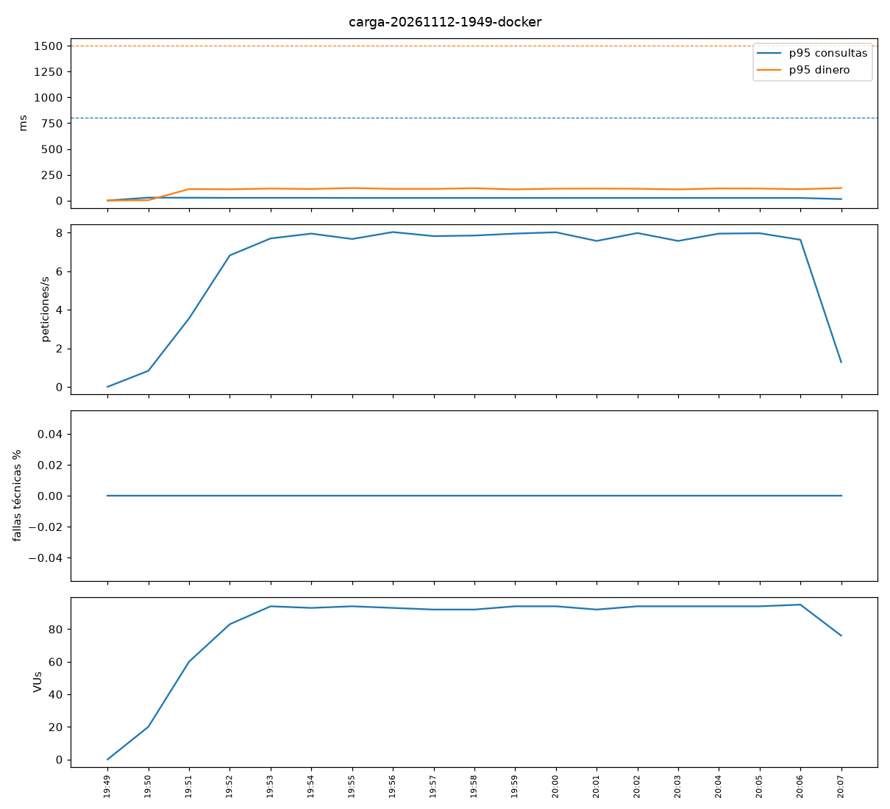
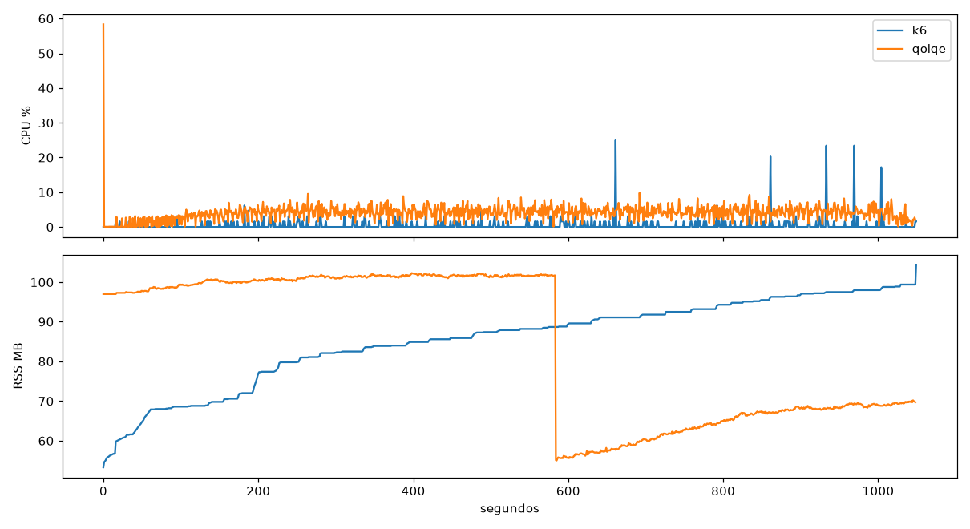

Prueba 2: Pico (campaña, 300 VUs): pico-20261112-2008-docker
Inicio 20:08:25, fin 20:23:55.
Criterio | Umbral | Medido | ¿Cumple?
p95 consultas e inicio de sesión | < 800 ms (pico: < 1 600 ms, supuesto 2×) | 25 ms | Sí
p95 operaciones de dinero | < 1 500 ms (pico: < 3 000 ms) | 115 ms | Sí
Fallas técnicas | < 1 % (pico: < 5 %) | 0,00 % (0 de 20 411 peticiones) | Sí
Errores de negocio | 0 | 0 | Sí
Throughput (meseta) | ~3 veces el de hora punta | media 26,3 peticiones/s (rango 25,7–26,6); 12 767 operaciones en total | —
Sesiones completas | — | 2 008; duración p95 120 s | —
Integridad del dinero | 0 a medias o duplicadas | confirmadas: 3407; filas nuevas: 3407 → INTEGRIDAD OK | Sí
Endpoints más lentos: POST /api/transferencias p95 118 ms (máx. 138 ms); POST /api/auth/login p95 29 ms (máx. 58 ms); GET /api/movimientos p95 20 ms (máx. 54 ms); POST /api/servicios/pagos p95 4 ms (máx. 17 ms).

- Recursos (CPU y memoria de Qolqe y de la herramienta):
Qolqe: CPU promedio 12,0 % de un núcleo (máx. 44,6 %), 14,1 % en la meseta; memoria de 70,7 a 115,1 MB (meseta 88,3–104,6 MB). k6: CPU promedio 1,4 % (máx. 28,1 %), memoria 96,3–219,8 MB.
- Gráficos (tiempo de respuesta, errores, throughput y recursos a lo largo de la prueba):
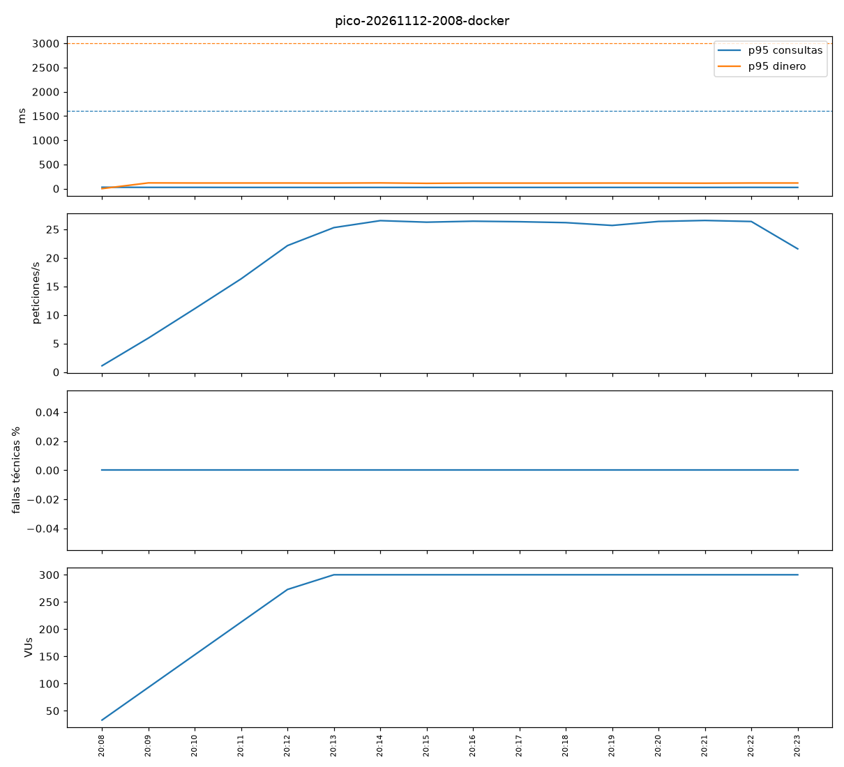
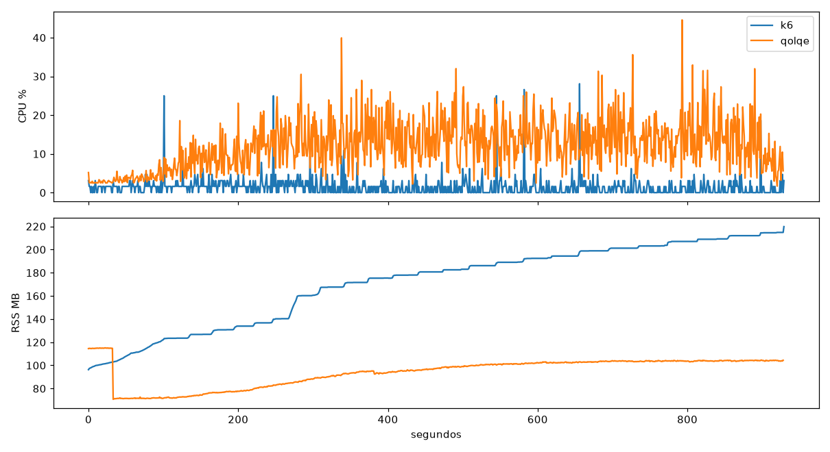
Prueba 3: Estrés, 300 → 1 000 VUs · estres-20261112-2024-docker
Inicio 20:25:06, fin 20:57:23. Tabla: el peor minuto de cada escalón.
Escalón | p95 consultas (peor min) | p95 dinero (peor min) | Fallas (peor min) | ¿Cumple?
300 VUs | 26 ms | 117 ms | 0,0 % | Sí
400 VUs | 26 ms | 118 ms | 0,0 % | Sí
500 VUs | 26 ms | 117 ms | 0,0 % | Sí
600 VUs | 26 ms | 114 ms | 0,0 % | Sí
700 VUs | 27 ms | 117 ms | 0,0 % | Sí
800 VUs | ≥ 60 s (timeout) | ≥ 60 s (timeout) | 100,0 % | NO
900 VUs | ≥ 60 s (timeout) | ≥ 60 s (timeout) | 100,0 % | NO
Fallas técnicas en total: 6 080 de 60 674 peticiones (10,0 %). Errores de negocio: 0. Integridad: confirmadas: 9016; filas nuevas: 9019 → AVISO 3 operaciones aplicadas aunque k6 recibió error o timeout INTEGRIDAD OK. Mensajes «database is locked» en el log de Qolqe hasta el fin de la prueba: 1971.

- Recursos (CPU y memoria de Qolqe y de la herramienta):
Qolqe, por tramo (medido sobre recursos-qolqe.csv): escalón de 300 usuarios, CPU 14,6 % de un núcleo en promedio (máx. 39,9 %) y memoria 116–120 MB; escalón de 700 usuarios, CPU 34,3 % (máx. 70,7 %) y memoria 142–150 MB; colapso (20:50–20:56, con 800–900 usuarios), CPU 11,7 % (máx. 43,6 %) y memoria 297–538 MB. En toda la prueba el CPU de Qolqe llegó a un máximo de 101,0 % (ráfaga). k6: CPU promedio 1,9 % (máx. 46,8 %, al crear los usuarios virtuales), muy por debajo del 80 % de validez. La memoria es la de docker stats e incluye caché.
- Gráficos (tiempo de respuesta, errores, throughput y recursos a lo largo de la prueba):
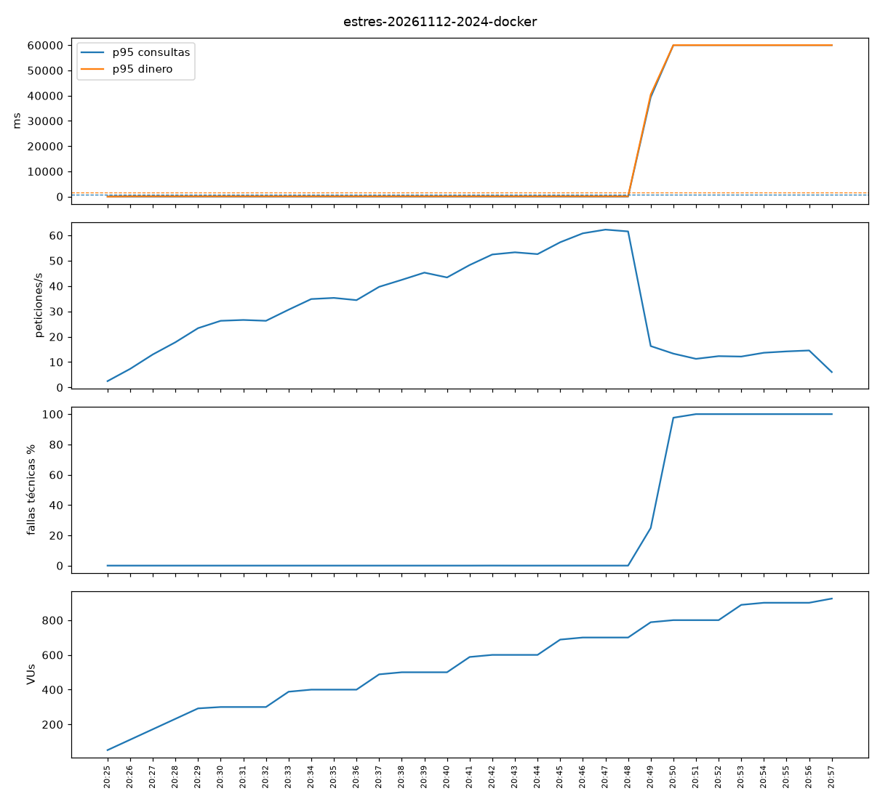
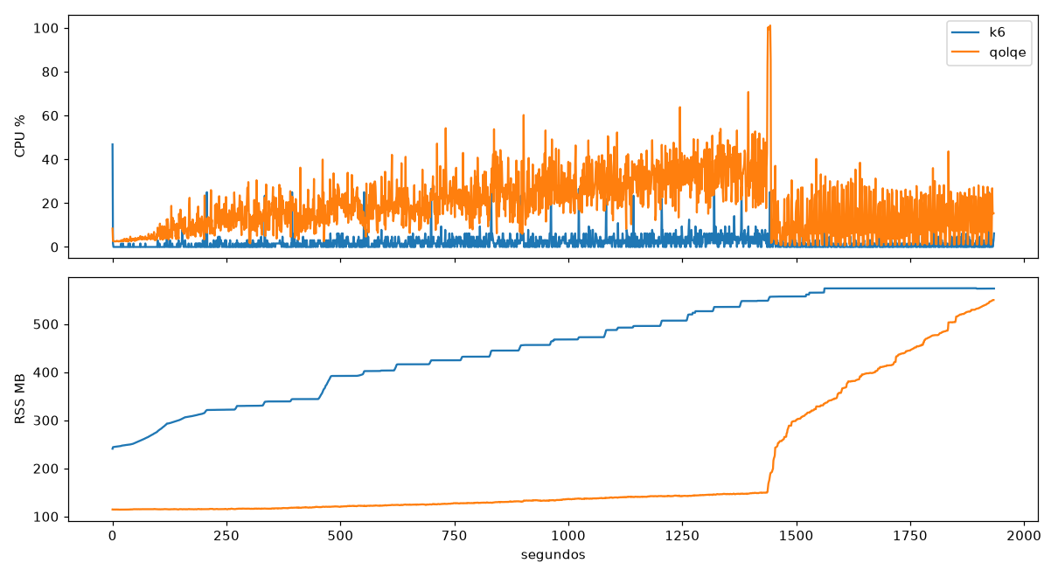

8. Análisis, conclusiones y recomendaciones
- ¿Se cumplieron los umbrales? ¿Dónde y con cuántos usuarios dejaron de cumplirse?
• Hora punta (carga): sí, con amplio margen. p95 de consultas 25 ms (umbral 800 ms) y de dinero 114 ms (umbral 1 500 ms), 0,00 % de fallas, 0 sesiones descartadas, throughput medio de 7,8 peticiones/s (esperado 7,9) e integridad OK.
• Pico de la campaña (300 usuarios): sí, incluso con los umbrales estrictos de hora punta; no hizo falta la tolerancia de 2×. p95 de 25 ms en consultas y 115 ms en dinero, 0,00 % de fallas e integridad OK.
• Estrés: los umbrales se cumplen hasta 700 usuarios simultáneos (p95 por minuto de 25–27 ms en consultas y 111–118 ms en dinero, con 0 a 0,03 % de fallas). Al subir de 700 a 800 usuarios dejan de cumplirse en un solo minuto: a las 20:49 el p95 pasa de 27 ms a 39 s y las fallas a 24,9 %, y después a 98–100 %. El throughput, en vez de crecer, cae de 62 a 12–16 peticiones/s.
• k6 cortó la prueba a los 32 minutos (abortOnFail, cuando las fallas acumuladas pasaron de 10 %), con 924 usuarios virtuales. No se llegó a los 1 000 usuarios preparados, así que el tope no limitó la medición: el quiebre se encontró.
• Resistencia: descartada con justificación (§3).
- Patrón de degradación y cuello de botella, con evidencia:
• Patrón: es un acantilado, no una degradación gradual. Hasta 700 usuarios el p95 queda plano (~26 ms) y el throughput crece con los usuarios (de 26 a 62 peticiones/s entre 300 y 700); al pasar de 700 a 800 el p95 salta de 27 ms a 39 s en un minuto y el throughput baja. Con 800–900 usuarios todas las operaciones, también las consultas de saldo, tardan hasta 60 s.
• Evidencia 1, el CPU no era el límite: en el escalón de 700 usuarios Qolqe usó 34 % de un núcleo en promedio (máx. 71 %) y durante el colapso solo 12 % en promedio (máx. 44 %). Latencias de 60 s con el procesador casi libre indican hilos esperando, no trabajando.
• Evidencia 2, el log de Qolqe: 1 971 mensajes «database is locked» (sqlite3.OperationalError), todos en escrituras. El primero aparece a las 20:49:15, justo en el colapso; antes no hubo ninguno (ni en la carga, ni en el pico, ni en los primeros 24 minutos del estrés). Las trazas apuntan al inicio de sesión (autenticacion.py, línea 136: 1 574 trazas) y a las operaciones de dinero (operaciones.py, mover_saldo, línea 23: 334 trazas; transferencias 196, recargas 138, pagos 63).
• Evidencia 3, el tipo de fallas: 6 080 de 60 674 peticiones fallaron: 5 746 conexiones cortadas o timeouts de 60 s y 334 respuestas 500 (177 en el login). No hubo errores de negocio.
• Evidencia 4, la memoria: pasó de 142–150 MB en el escalón de 700 usuarios a 297–538 MB durante el colapso, por las peticiones y conexiones que se acumulan esperando (dato de docker stats, que incluye caché).
• Mecanismo (hipótesis consistente con la evidencia): SQLite en modo WAL admite un solo escritor a la vez. Cada petición abre su transacción en la primera escritura y hace el commit al cerrar la dependencia de la base, después de responder; ese cierre necesita un hilo del pool de 40 hilos. Con muchas peticiones esperando el candado (busy_timeout de 10 s) el pool se llena y quien tiene el candado no consigue hilo para el commit; todo se destraba recién al vencer los 10 s, con un error 500.
• La predicción por CPU sobrestima la capacidad: con 34 % de CPU a 61 peticiones/s (≈ 5,6 ms de CPU por petición) el servidor se saturaría cerca de 180 peticiones/s, unos 2 000 usuarios; el quiebre real fue en 800, porque el recurso que se agota no es el CPU sino el candado de escritura junto con el pool de hilos.
• Evidencia 5, la recuperación: al terminar la prueba (20:57), con k6 cerrado y sin conexiones abiertas, Qolqe siguió procesando peticiones de clientes que ya no estaban: más de 1 100 mensajes «database is locked» más hasta las 21:02, unos 5 minutos después. La memoria se quedó en ~605 MB. El colapso no se resuelve al irse los usuarios, sino cuando la cola se vacía.
• Límite de la evidencia: no se grabó un perfil de CPU (flamegraph) en esta entrega, así que no se puede repartir el CPU entre el hash del PIN, el historial y el resto; solo se mide el CPU total del contenedor.
- Capacidad estimada (usuarios simultáneos que cumplen los criterios):
• 700 usuarios simultáneos: es el último escalón que cumple todos los umbrales; el siguiente (800) los incumple.
• En sesiones por hora son 700 × 30 = 21 000, unas 7 veces la hora punta (3 000) y 2,3 veces el pico de la campaña (300 usuarios).
• La cifra vale para subir de forma gradual (+100 usuarios en 1 minuto cada 4). La precisión es de ±100 usuarios: no se afinó entre 700 y 800, porque el quiebre depende de cuántos inicios de sesión llegan a la vez más que de un número fijo de usuarios.
• Es una línea base relativa: 1 CPU y 1 GB de memoria en un equipo de escritorio, con una sola corrida por prueba.
- Riesgos para el negocio:
• Margen de la campaña: la capacidad medida (700) es 2,3 veces el pico esperado (300), pero se midió con entrada gradual. Qolqe no baja de forma suave: pasa de funcionar bien a no responder, y un aviso de la campaña que haga entrar a todos a la vez es justo la avalancha de inicios de sesión que activa esta contención.
• Un colapso afecta a todos, no solo a los nuevos: las consultas de saldo también llegan a 60 s. Y no termina cuando se van los usuarios: Qolqe tardó unos 5 minutos más en vaciar su cola (evidencia 5).
• Dinero: en todas las pruebas la integridad quedó OK (ninguna operación a medias ni aplicada dos veces por el sistema). Pero en el estrés k6 confirmó 9 016 operaciones de dinero y la base tiene 9 019: 3 operaciones se aplicaron aunque el cliente recibió un error o un timeout. Si el usuario reintenta, podría cobrarse dos veces; el riesgo es de disponibilidad y reintentos, no de saldos corruptos.
• Sin medir: no se ejecutó la resistencia (§3), así que no hay evidencia sobre la acumulación de movimientos, sesiones y notificaciones durante las 18 horas de operación.
- Acciones recomendadas:
Para el equipo de Qolqe (este proyecto no modifica qolqe/):
1. Corregir la contención de escritura: hacer el commit dentro del endpoint y no al cerrar la dependencia, y acortar las transacciones (escribir al final, después del antifraude y de los cálculos). Es el cambio con más impacto en la capacidad.
2. No responder 500 por contención: devolver 503 con Retry-After, y que la app reintente con espera aleatoria. Para que reintentar sea seguro, agregar una clave de idempotencia en transferencias, recargas y pagos.
3. Escalonar la entrada en la campaña: notificaciones por tandas y una cola o sala de espera para el inicio de sesión.
4. Alerta operativa: avisar cuando los usuarios simultáneos pasen de ~600 (85 % de la capacidad medida) o cuando el p95 de consultas supere los 200 ms.
5. Medir de nuevo después del cambio: con el candado resuelto, el siguiente límite será el CPU del inicio de sesión (PBKDF2); se puede mover el hash a un proceso aparte o escalar horizontalmente con un motor de base de datos que admita varios escritores.
6. Si el negocio necesita la garantía de las 18 horas, hacer una prueba de resistencia en un entorno dedicado, con memoria y tamaño de la base como criterios de aceptación (hoy no existen en el requerimiento).

